MS Word: Übung 20 Seitenansicht & ausdrucken
Hier findest du ein paar verschiedene Einstellungen, die dabei helfen, dein Dokument besser für den Ausdruck & den Test :) vorzubereiten.
Seitenansicht ansehen
Um sich einmal eine Übersicht vom Dokument zu verschaffen, wie es im Ausdruck aussehen würde, verwendet man am besten die Seitenansicht.
Zur Seitenansicht kommt man über Datei Drucken oder oben in der Symbolleiste für den Schnellzugriff das Symbol für die Seitenvorschau mit Druck.
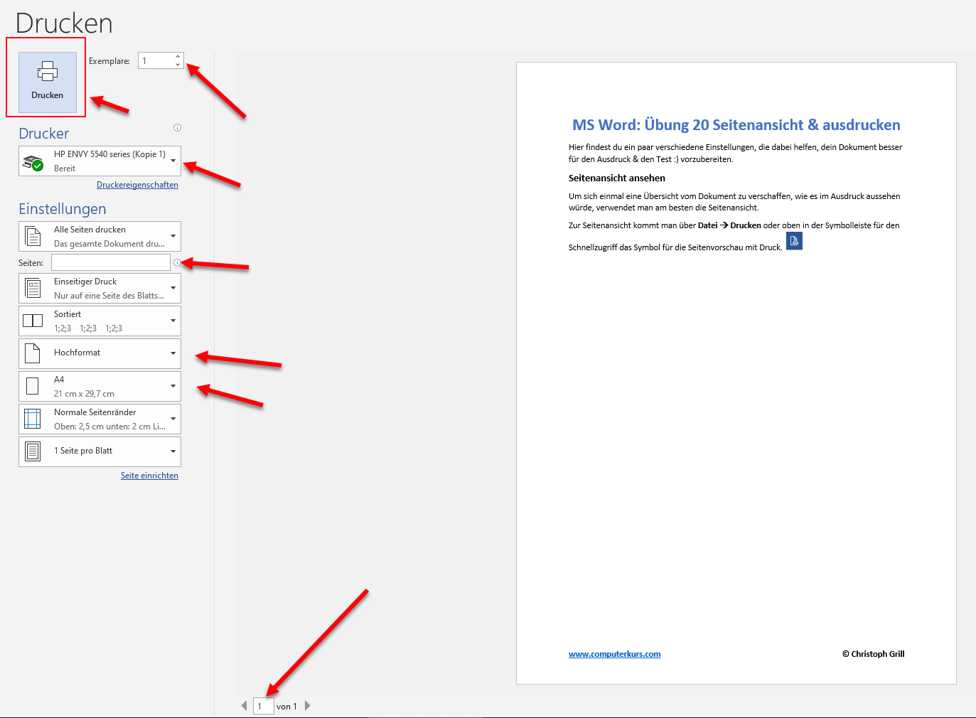
Auf der rechten Seite sieht man dann die Vorschau. Links kann man folgende Einstellungen vornehmen:
Exemplare wie oft soll das Dokument gedruckt werden
Drucker hier sieht man den Standarddrucker und alle verfügbaren Drucker
Seiten Soll alles gedruckt werden oder 1-3 oder 1;3 (1 und 3), etc.
Hochformat / Querformat und welche Papiergröße.
Links oben mit DRUCKEN bestätigt man seine Auswahl und druckt das Dokument.

